**ARDUİNO İLE ANALOG SİNYAL**

**07**

Bir ledin parlaklığını veya motorun dönme hızını ayarlayabilmek için analog sinyale ihtiyaç vardır. Arduino’nun dijital pinlerine digitalWrite komutu ile 5V veya 0V verilebileceğini biliyoruz. Pekala 0-5V arası bir voltaj değerini nasıl üretebiliriz?

**AMAÇ:**  Bu uygulamanın amacı, Arduino kullanarak bir ledin parlaklık değerini analog sinyal üreterek değiştirmeyi yapmaktır. Bu çalışma sonunda dijital sinyal ile çalışan mikrodenetleyicilerin PWM (Pulse Width Modulation –Sinyal Genişlik Modülasyanu-) ile analog sinyal üretme işlemini kavramış olacağız.

### **05.1 Analog Sinyal üretme**

Arduino ile 1 ve 0 seviyesinde dijital çıkış verilebileceği gibi, ara değerler de çıkış olarak verilebilir. Örneğin,  
0.72 V, 0.35V, 0.5 V, 1.3 V, 2.1 V gibi küsuratlı değerlerdir. Bunun için Pulse Width Modulation (PWM) adı verilen yöntem uygulanır. Arduino üzerinde bazı pinlerin PWM özelliği vardır. Bu pinlerin yanında ~ işareti bulunur. Bu işaret o pinlerden analog çıkış alınabileceğini ifade eder.

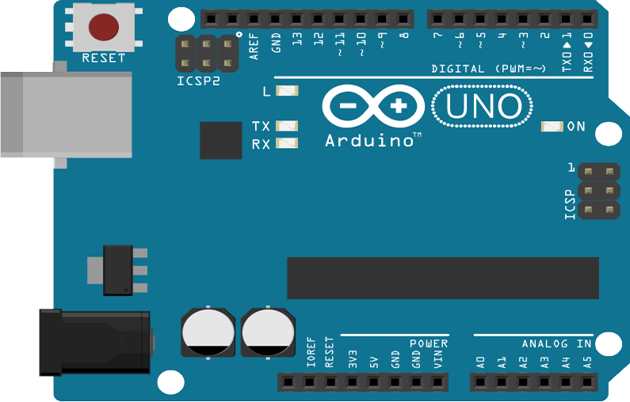

Resimden de görüleceği gibi Arduino Uno kartı üzerinde 3,5,6,9,10 ve 11 nolu pinlerden analog çıkış değeri alınabilir.

### **05.2 Pulse Width Modulation (**

PWM en basit haliyle bir sinyal modülasyon tekniği olarak tanımlanabilir. Sinyal bilgisinin aktarım için uygun hale çevrilmesi amacının yanı sıra güç kontrolü sağlamak ve elektrik makineleri, güneş pili şarj üniteleri gibi özel devrelere destek olmak amacı da taşır. Modülasyon işlemi gerçekleştiren bu tekniğin asıl amacı cihazlara verilen elektriğin gücünü kontrol altında tutmaktır. Arduino bünyesinde kullanılan PWM tekniği ile dijital sonuçlardan analog sonuçlar elde edilebiliyor.

PWM tekniğinde "Duty Cycle" kavramı vardır. Yani görev döngüsü olarak tanımlanabilir. Bu ise yapılan işlemin periyodunu belirtiyor. Bu döngü düşük seviyelerde ise aktarılan güç düşük olurken, döngünün yüksek seviyelerinde ise yüksek güç aktarılıyor.

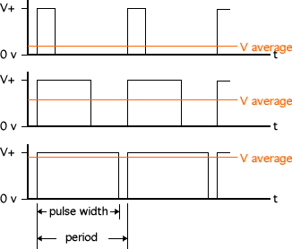

### **05.3 analogWrite Komutu**

- Arduino’da PWM çıkışı verebilmek için **analogWrite(pinnumarasi,deger);**   
komutu kullanılır. deger ifadesi 0 ile 255 arasında değer alabilir.

Analog çıkış değeri 0 ile 5V arasındadır.   
5V =>255   
0V=> 0

Bu durumda örneğin 2,5V çıkış almak istersek   
 5V 255  
 2,5V x  
 ________________  
 x= (2,5*255)/5

x=127 bulunur.

Kodumuz ise

analogWrite(3,127); şeklinde olacaktır. 3 nolu pine 2,5Volt gerilim uygulayacaktır.

Aşağıdaki resimde farklı analogWrite değerleri için kare dalga Sinyal Genişlik grafikleri verilmiştir.

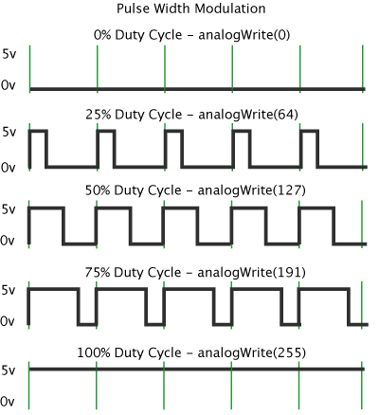

**Örnek:**  6 nolu pinden 4V çıkış almak için gerekli olan kod satırını yazınız.

### **04.3 Devrede Kullanılan Malzemeler:**

* 1 X Arduino UNO
* 1 X led (Kırmızı, Sarı, Yeşil)
* 1 x 220 Ω

### **04.4 Devre Şeması:**

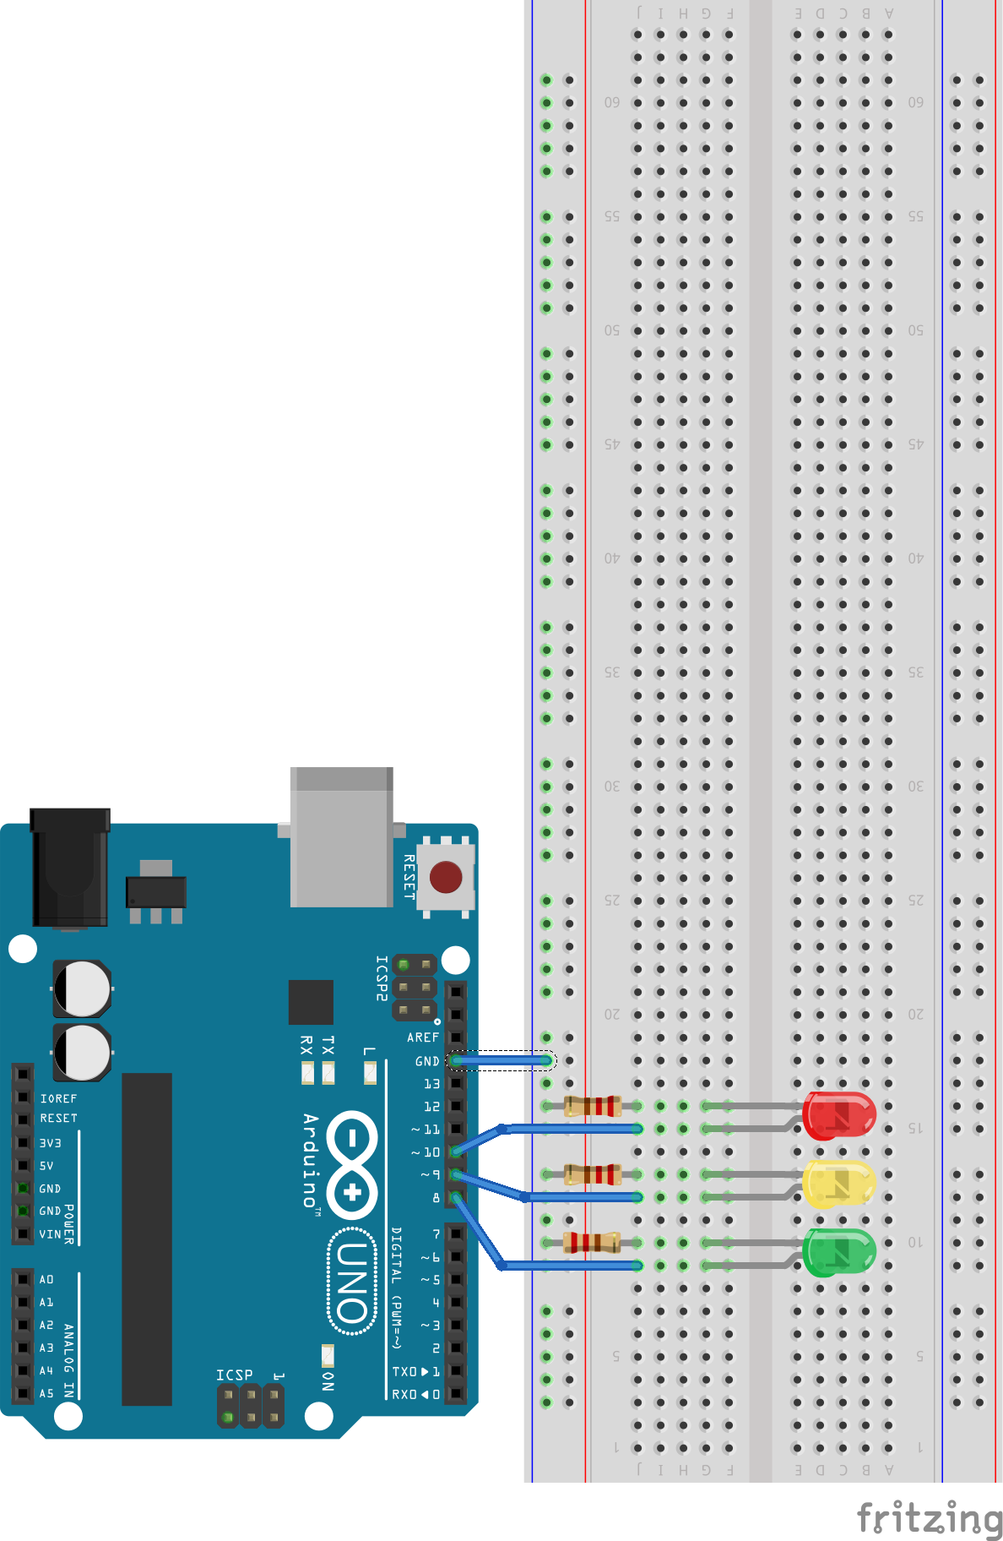

### **04.5 Kodlama:**

int led=10; //PWM pin

void setup()

{

pinMode(led, OUTPUT);

}

void loop()

{

for(int i=0; i<255; i++)

{

digitalWrite(led, i);

delay(10);

}

for(int j=255; j>0; j--)

{

analogWrite(led, j);

delay(10);

}

}

Uygulama:

*3 nolu pine bağlı olan bir LED sıra ile  
- 1.2V luk parlaklıkta 2 saniye çalışacak  
- 2.3 V’luk parlaklıkta 3 saniye çalışacak  
- 4.1V’luk parlaklıkta 1 saniye çalışacak.  
- En son sönerek 4 saniye sönük kalacaktır.(0 değeri)  
Gerekli devreyi tasarlayınız ve programı yazınız.*……………………………………………………………………………………………………………………………………………………………………………

……………………………………………………………………………………………………………………………………………………………………………

……………………………………………………………………………………………………………………………………………………………………………

……………………………………………………………………………………………………………………………………………………………………………

……………………………………………………………………………………………………………………………………………………………………………

……………………………………………………………………………………………………………………………………………………………………………

……………………………………………………………………………………………………………………………………………………………………………

……………………………………………………………………………………………………………………………………………………………………………

……………………………………………………………………………………………………………………………………………………………………………

……………………………………………………………………………………………………………………………………………………………………………

……………………………………………………………………………………………………………………………………………………………………………

……………………………………………………………………………………………………………………………………………………………………………

……………………………………………………………………………………………………………………………………………………………………………

……………………………………………………………………………………………………………………………………………………………………………

……………………………………………………………………………………………………………………………………………………………………………

……………………………………………………………………………………………………………………………………………………………………………

……………………………………………………………………………………………………………………………………………………………………………

……………………………………………………………………………………………………………………………………………………………………………

……………………………………………………………………………………………………………………………………………………………………………

……………………………………………………………………………………………………………………………………………………………………………

……………………………………………………………………………………………………………………………………………………………………………

……………………………………………………………………………………………………………………………………………………………………………

……………………………………………………………………………………………………………………………………………………………………………

|  |  |  |  |  |  |  |  |  |
| --- | --- | --- | --- | --- | --- | --- | --- | --- |
| **ÖĞRENCİNİN** | | **DEĞERLENDİRME** | | | | | | |
| Adı | : | **Bilgi (20)** | **Düzen (20)** | **İş Sırası (20)** | **Sonuç (20)** | **Süre (20)** | **Toplam** | |
| Soyadı | : | **Rakam** | **Yazı** |
| Sınıfı | : |  |  |  |  |  |  |  |
| No | : | **Öğretmenin Adı:** | | | | | **İmza:** | |